# Инструкция по эксплуатации

Программа: QRGENERATOR  
Назначение: Генерация QR-кодов с заданным текстом, уровнем коррекции ошибок и цветовой схемой.

## Установка и запуск

1. Установите программу на свой компьютер, распаковав архив (если требуется).  
2. Запустите исполняемый файл QRGENERATOR.exe.

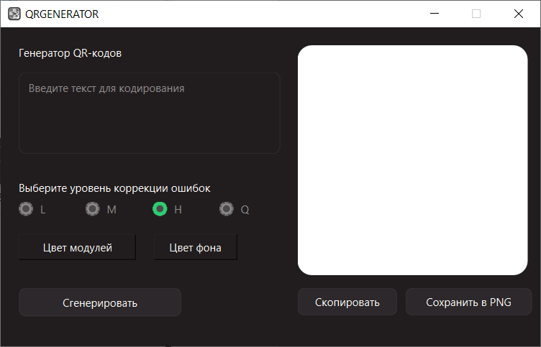

## Ввод данных

В центральном левом блоке находится текстовое поле:  
- Введите текст для кодирования – введите сюда нужный текст, URL или любое сообщение, которое будет закодировано в QR.  
  
Подсказка: допускается использование кириллицы, латиницы, цифр и символов.

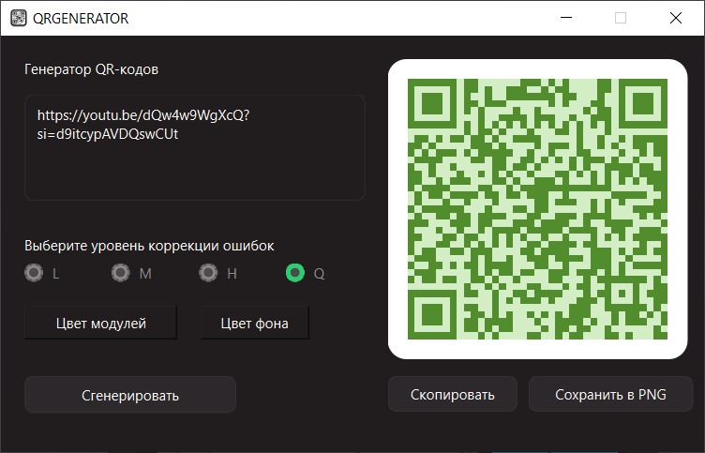

## Выбор уровня коррекции ошибок

Ниже текстового поля представлены 4 переключателя:  
- L (низкий) — до 7% восстановления  
- M (средний) — до 15%  
- H (высокий) — до 30%  
- Q (очень высокий) — до 25%  
  
Рекомендуется использовать H или Q.

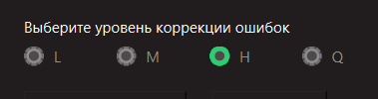

## Настройка цветов

Цвет модулей — основной цвет QR-кода (по умолчанию чёрный).  
Цвет фона — фон, на котором расположен QR-код (по умолчанию белый).  
  
При нажатии открывается стандартный цветовой выбор Qt. Выберите цвета с хорошим контрастом!

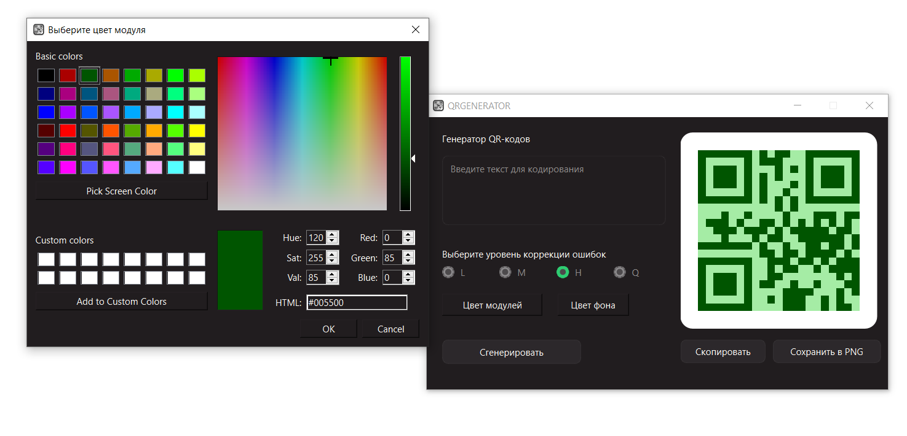

## Генерация QR-кода

Нажмите кнопку Сгенерировать:  
- В правой части окна появится QR-код.  
- QR автоматически адаптируется под введённый текст и выбранные параметры.



## Копирование и сохранение

Кнопка «Скопировать» – копирует QR в буфер обмена (можно вставить в документ/графический редактор).  
Кнопка «Сохранить в PNG» – сохраняет QR-код в виде PNG-файла. Вам будет предложено выбрать имя и путь сохранения.

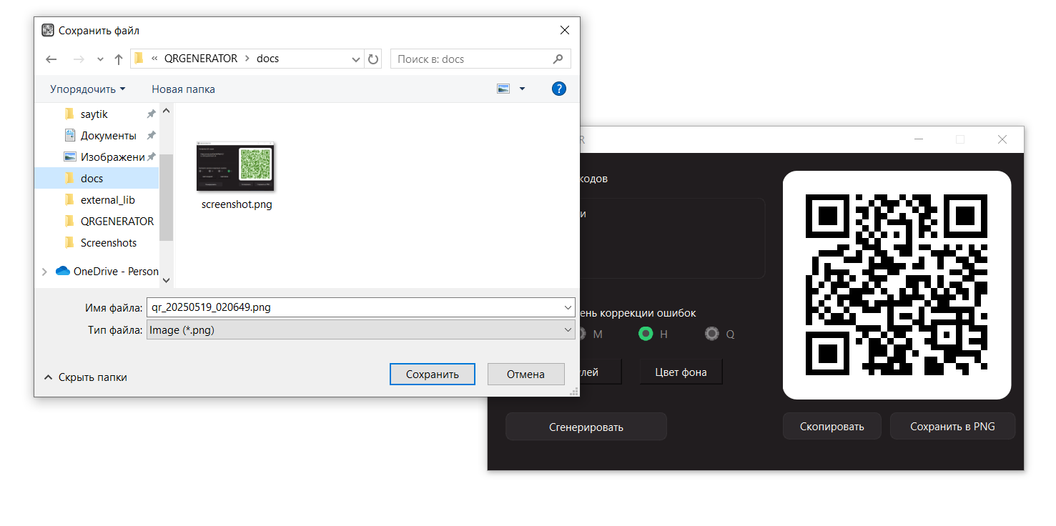

## Примечания

- При выборе слишком светлого цвета модулей или фона QR-код может быть нечитаемым.  
- Поддерживаются любые размеры текста, но при длинных строках автоматически увеличивается версия QR (размер и количество модулей).  
Уровень коррекции ошибок влияет на итоговую плотность кода — это нормально.